PRESS RELEASE MARZO 2023

I LAVELLI DI SHAWS
ESPRESSIONE DI TRADIZIONE CONTEMPORANEA IN CUCINA

Shaws produce lavandini di argilla refrattaria dal 1897 a Darwen, nel Lancashire, nel nord dell'Inghilterra.
La gamma di Shaws comprende anche lavelli che sono stati realizzati per la prima volta oltre 100 anni fa.
Il lancio di un nuovo lavello Shaws è ancora un'occasione speciale.

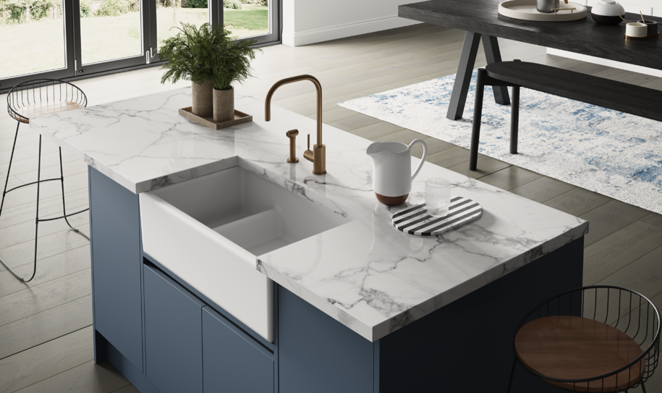
Hawkshaw lavello in argilla refrattaria

Il nuovo Hawkshaw è un lavello a doppia vasca frontale, ma con una differenza. La parete divisoria tra le due vasche è sfalsata, quindi la ciotola più grande è più del doppio di quella più piccola. E la parete è alta 10 cm, mentre la profondità del lavandino è di 20 cm.
La vasca piccola è ideale per lavare le verdure e smaltire i liquidi mentre la principale è in uso. La divisione bassa significa che entrambi i lati del lavandino possono essere riempiti contemporaneamente. Questo può essere utile per lavare grandi vassoi di arrosto in una cucina, o anche un animale domestico.
Per utilizzare contemporaneamente i due bacini come fosse uno, è sufficiente riempire il lavello di acqua, superando l'altezza del divisorio. Così è perfetto per stoviglie di grandi dimensioni come pentole o griglie per barbecue.
Hawkshaw è realizzato utilizzando le stesse tecniche che Shaws ha sempre usato. La medesima miscela perfetta di argilla refrattaria, versata a mano in stampi realizzati nello stesso stabilimento. Ogni lavello viene poi finemente modellato a mano. Un lavello in argilla refrattaria viene cotto più a lungo e a una temperatura più elevata rispetto a un lavello in porcellana per ottenere una lucentezza profonda e una finitura molto resistente. Il lavello è disponibile in due dimensioni: 800mm e 900mm. La divisione è della stessa altezza in entrambi.

Altri modelli SHAWS in argilla refrattaria

Bowland in argilla refrattaria
La superficie a righe scanalate sul lato davanti del lavello da cucina Bᴏᴡʟᴀɴᴅ di SHAWS è un elemento decorativo molto originale.

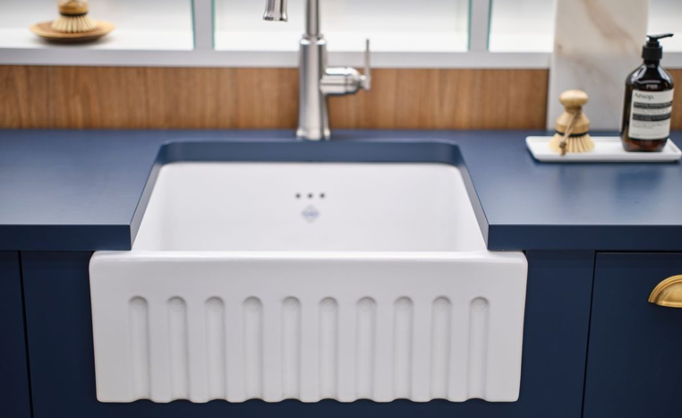

Enthwhistlefireclay in argilla refrattaria

Il lavello 𝗘𝗻𝘁𝘄𝗵𝗶𝘀𝘁𝗹𝗲𝗳𝗶𝗿𝗲𝗰𝗹𝗮𝘆 ha un frontale unico in rilievo, che aggiunge un tocco classico a una cucina moderna.

Il lavello a doppia vasca 𝗥𝗶𝗯𝗰𝗵𝗲𝘀𝘁𝗲𝗿 è diventato uno dei modelli più popolari di 𝗦𝗵𝗮𝘄𝘀
La parte anteriore scanalata è inconfondibile e disegnata in maniera assolutamente scenografica. Un lavello tradizionale in un ambiente moderno che si abbina al pluripremiato miscelatore 𝗔𝗿𝗺𝘀𝘁𝗿𝗼𝗻𝗴 di 𝗣𝗲𝗿𝗿𝗶𝗻 & 𝗥𝗼𝘄𝗲

